**Міністерство освіти і науки України  
Національний технічний університет України  
«Київський політехнічний інститут імені Ігоря Сікорського»  
Факультет інформатики та обчислювальної техніки  
Кафедра обчислювальної техніки**

**Лабораторна робота №1.1**

з дисципліни  
«Інтелектуальні вбудовані системи»

на тему  
«Дослідження і розробка моделей випадкових сигналів. Аналіз їх характеристик»

Виконала: Перевірив:

студентка групи ІП-84 Регіда П. Г.  
Д'яконенко Дар'я   
Номер заліковки: 8406

Київ 2021

**Основні теоретичні відомості**

СРЧ обов'язково пов'язані з деякою зовнішнім середовищем. СРЧ забезпечує контроль за зміною параметрів зовнішнього середовища і в ряді випадків забезпечує управління параметрами середовища через деякі впливу на неї. Параметри середовища представляються деякою зміною фізичного середовища. При вимірах фізичного параметра ми отримуємо певний електричний сигнал на вході вимірювального датчика. Для подання такого електричного сигналу можна використовувати різні моделі.

Формула мат. очікування:

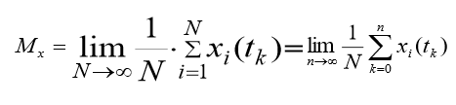

Формула дисперсії:

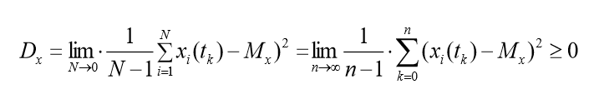

**Умови завдання**

Варіант: 6, число гармонік в сигналі: 12, гранична частота: 1800, кількість дискретних відліків 64.

**Лістинг програми**

namespace lab1._1

{

public class Program

{

public const int HARMONICS_NUMBER = 12;

public const int BORDER_FREQUENCY = 1800;

public const int CALLS_NUMBER = 64;

static void Main()

{

Console.WriteLine("Program started");

Application.EnableVisualStyles();

Application.SetCompatibleTextRenderingDefault(false);

Application.Run(new Form1());

}

public static double calculateM(double[] arr)

{

double sum = 0;

for (int i = 0; i < arr.Length; i++)

{

sum += arr[i];

}

return sum / arr.Length;

}

public static double calculateD(double M, double[] arr)

{

double sum = 0;

for (int i = 0; i < arr.Length; i++)

{

sum += ((arr[i] - M) * (arr[i] - M));

}

return sum / (arr.Length - 1);

}

public static double[] generateSignal(int CALLS_NUMBER, int HARMONICS_NUMBER, int BORDER_FREQUENCY)

{

double[] signals = new double[CALLS_NUMBER];

var rand = new Random();

for (int i = 1; i <= HARMONICS_NUMBER; i++) {

double frequency = (i*BORDER_FREQUENCY) / HARMONICS_NUMBER;

double amplitude = rand.NextDouble();

double phase = rand.NextDouble();

for(int time = 0; time < CALLS_NUMBER; time++)

{

double signal = amplitude * Math.Sin((frequency * time) + phase);

signals[time] += signal;

}

}

Console.WriteLine(signals);

return signals;

}

}

}

**Результат виконання програми**

